ПРИДНІПРОВСЬКА ДЕРЖАВНА АКАДЕМІЯ БУДІВНИЦТВА ТА АРХІТЕКТУРИ

Факультет інформаційних технологій та механічної інженерії
(повне найменування інституту, факультету)

Комп’ютерних наук, інформаційних технологій та прикладної математики
(повна назва кафедри)

КВАЛІФІКАЦІЙНА РОБОТА
на тему Розробка віртуального лабораторного стенду для дисциплін схемотехнічного моделювання_________________________________________

Виконав: здобувач вищої освіти,
_________бакалавр__________________
(ступінь вищої освіти)
спеціальності
______122 Комп’ютерні науки_________
(шифр і назва спеціальності)

освітньої програми
________ Комп’ютерні науки __________
(вид та назва ОП)

групи__КН-17__

_____________________Соббар Алі__________________________
(ім’я та прізвище)
Керівник _____Олена Пономарьова _
(ім’я та прізвище)
Рецензент_____Юрій ПРОКОПЧУК _____
(ім’я та прізвище)

Оцінка захисту кваліфікаційної роботи

_________________________________________________________
(сума балів, оцінка ЄТКС, оцінка за національною шкалою)

Секретар ЕК _______________ ______________
(підпис) (ім’я та прізвище)

Дніпро – 2021
ПРИДНІПРОВСЬКА ДЕРЖАВНА АКАДЕМІЯ БУДІВНИЦТВА ТА АРХІТЕКТУРИ

Інститут, факультет__________________ІТ та МІ_________________________

Кафедра _Комп’ютерних наук, інформаційних технологій та прикладної_____

математики_________________________________________________________
Рівень вищої освіти_______________бакалавр____________________________
(шифр і назва)

Спеціальність ________________122 Комп’ютерні науки___________________
(шифр і назва)

Освітня програма_________________Комп’ютерні науки___________________
(вид та назва)

ЗАТВЕРДЖУЮ
Завідувач кафедри _____________
к.т.н., доц. Пономарьова О.А.____
“____” _______________2021 року

З А В Д А Н Н Я

ДО ВИКОНАННЯ КВАЛІФІКАЦІЙНОЇ РОБОТИ
ЗДОБУВАЧУ ВИЩОЇ ОСВІТИ

________________________ Саббару Алі ________________________________
(ім’я та прізвище)
1. Тема роботи__Розробка віртуального лабораторного стенду для дисциплін схемотехнічного моделювання__________________________________________
________________________________________________________________________________
________________________________________________________________________________________________________________________________________________________________
керівник роботи___ Олена Пономарьова, к.т.н., доц._______________________
(ім’я та прізвище, науковий ступінь, вчене звання)
затверджені наказом ректора від «08» лютого 2021 року № 48-КС___________
2. Строк подання студентом роботи___14 червня 2021 року_________________
3. Вихідні дані до роботи___матеріали виробничої практики, дані технічної літератури, огляд Internet-джерел._______________________________________
4. Зміст кваліфікаційної роботи (перелік питань, які потрібно розглянути)_Провести аналіз предметної області. Обрати мову та середовище для створення додатка. Розробити алгоритм програми, який враховує особливості навчального процесу. Розробити віртуальний лабораторний стенд у середовищі графічного програмування Lab VIEW__________________________
5. Консультанти розділів роботи
Розділ | Ім’я, прізвище та посада  консультанта | Підпис, дата
Розділ | Ім’я, прізвище та посада  консультанта | завдання видав | завдання  прийняв
Математичне моделювання віртуального стенда у середовищі Lab VIEW. | Олена Пономарьова, завідувач кафедри КН, ІТ та ПМ

6. Дата видачі завдання ___________1 лютого 2021 року___________________

КАЛЕНДАРНИЙ ПЛАН

№  з/п | Назва етапів кваліфікаційної роботи | Строк виконання етапів роботи | Примітка
1 | Робота над теоретичною частиною кваліфікаційної роботи (аналіз теоретичних підходів до вирішення досліджуваної задачі). | 01.02.2021-29.03.2021
2 | Виконання третього розділу, розробка математичної моделі сенсорного пристрою у середовищі Lab VIEW. | 30.03.2021-22.05.2021
3 | Оформлення пояснювальної записки. | 23.05.2021-06.06.2021
4 | Оформлення ілюстративного матеріалу. | 07.06.2021-21.06.2021
5 | Перевірка роботи на плагіат. | 22.06.2021

Здобувач вищої освіти ______ ___Соббар Алі ____
(підпис) (ім’я та прізвище)
Керівник роботи ________ _Олена Пономарьова_
(підпис) (ім’я та прізвище)

РЕФЕРАТ
Пояснювальна записка: 57 ст., 32 рис., 1 табл., 22 джерела.

ЛАБОРАТОРНИЙ СТЕНД, СЕРЕДОВИЩЕ ГРАФІЧНОГО ПРОГРАМУВАННЯ LAB VIEW, МІКРОПРОЦЕСОР, АЛП, ЛОГІЧНІ ОПЕРАЦІЇ

Об’єкт дослідження – застосування засобів схемотехнічного моделювання для розробки віртуального лабораторного стенда.
Предмет дослідження – модель віртуального стенда у середовищі графічного програмування Lab VIEW.
Мета роботи – підвищення якості навчання здобувачів шляхом створення віртуальної лабораторної установки, що реалізовує мікропрограмний і апаратний способи управління виконанням логічних операцій.
Методи дослідження – для вирішення поставлених задач в кваліфікаційній роботі застосовувалось комп’ютерне моделювання з використанням середовища графічного програмування Lab VIEW для побудови моделі віртуального лабораторного стенду.
Проведено аналіз предметної області.
Обрано мову та середовище для створення додатка.
Розроблено алгоритм програми, який враховує особливості навчального процесу.
Розроблено віртуальний лабораторний стенд у середовищі графічного програмування Lab VIEW.

ЗМІСТ
 | Стор
ВСТУП | 6
РОЗДІЛ 1 СТАН ПИТАННЯ ТА ПОСТАНОВКА ЗАДАЧІ ДОСЛІДЖЕННЯ | 9
- Актуальність теми дослідження | 9
1.2 Огляд програмних засобів для розробки віртуального лабораторного стенда | 11
1.2.1 Mathlab | 11
1.2.2 Visual StudioC# | 13
1.2.3 Electronics Workbench | 14
1.2.4 Lab VIEW | 15
1.3 Функціонування ЕОМ при виконанні команд | 23
1.3.1 Структура та класифікація процесів | 23
1.3.2 Основні етапи виконання команд | 26
1.4 Призначення та основні характеристики стенда схемотехнічного моделювання | 28
1.4.1 Логічні операції, що виконуються стендом | 28
1.4.2 Арифметичні операції, що виконуються стендом | 28
1.4.3 Способи організації управління виконанням операцій | 29
РОЗДІЛ 2 ПРОЦЕС МОДЕЛЮВАННЯ ТА ЕТАПИ РОЗРОБКИ ВІРТУАЛЬНОГО ЛАБОРАТОРНОГО СТЕНДА | 30
2.1 Побудова проєкту розробки віртуального лабораторного стенду схемотехнічного моделювання | 30
2.2 Формулювання та класифікація вимог до програмного забезпечення, що розробляється | 31
2.3 Ефективність і подібність | 32
2.4 Етапи розробки моделі віртуального стенда | 35
2.5 Робота з віртуальною моделлю лабораторного стенда схемотехнічного моделювання | 44
РОЗДІЛ 3 РОЗРОБКА МАТЕМАТИЧНОЇ МОДЕЛІ СЕНСОРНОГО ПРИСТРОЮ У СЕРЕДОВИЩІ Lab view | 47
3.1 Моделювання роботи сенсорного пристрою з використанням середовища візуального програмування Lab VIEW | 47
ВИСНОВКИ | 55
ПЕРЕЛІК ДЖЕРЕЛ ПОСИЛАННЯ | 56
ВСТУП

Актуальність теми дослідження. Шановний Голово! Шановні члени екзаменаційної комісії! До Вашої уваги пропонується кваліфікаційна магістерська робота за темою: «Розробка методів контролю інформаційних параметрів технологічних об’єктів, що базуються на використанні перехідних процесів в чутливих елементах їх компонентів» за спеціальністю 152 «Метрологія та інформаційно-вимірювальна техніка».
Мета дослідження. Метою дослідження, що проводиться в кваліфікаційній роботі, є підвищення якості навчання здобувачів шляхом створення віртуальної лабораторної установки, що реалізовує мікропрограмний і апаратний способи управління виконанням логічних операцій.
Основними задачами дослідження є:
- провести аналіз предметної області;
- обґрунтувати і вибрати мову і середовище для створення додатка;
- розробити алгоритм програми, що враховує особливості навчального процесу;
- розробити віртуальний лабораторний стенд.
Об’єкт дослідження – застосування засобів схемотехнічного моделювання для розробки віртуального лабораторного стенда.
Предмет дослідження − модель віртуального стенду у середовищі графічного програмування Lab VIEW.
Методи дослідження − для вирішення поставлених задач в кваліфікаційній роботі застосовувалось комп’ютерне моделювання з використанням середовища графічного програмування Lab VIEW для побудови моделі віртуального лабораторного стенду.
Новизна одержаних результатів.
- Проведено аналіз предметної області.
- Обрано мову та середовище для створення додатка.
- Розроблено алгоритм програми, який враховує особливості навчального процесу.
- Розроблено віртуальний лабораторний стенд у середовищі графічного програмування Lab VIEW.
Практичне значення отриманих результатів. У ході виконання кваліфікаційної роботи був проведений аналіз завдання розробки моделі стенду, який включає вивчення подібних робіт, формулювання і класифікацію вимог до програмного забезпечення, процес моделювання, оцінку ефективності і подібності, аналіз цільових функцій.
Особистий внесок здобувача. Результати аналізу, моделювання та розробки віртуального лабораторного стенда отримані автором особисто.
Обсяг і структура магістерської роботи. Кваліфікаційна робота складається із вступу, трьох розділів, висновків, переліку джерел посилань з 22 найменувань. Загальний обсяг роботи складає 57 сторінок тексту. Робота містить 32 рисунки та 1 таблицю.

РОЗДІЛ 1 СТАН ПИТАННЯ ТА ПОСТАНОВКА ЗАДАЧІ ДОСЛІДЖЕННЯ

  - Актуальність теми дослідження

Сучасні фахівці в галузі інформатики, інформаційних систем і технологій, математичного моделювання і комп'ютерних наук у рамках університетської підготовки отримують підготовку по інформатиці і обчислювальній техніці в широкому його сенсі. Ця підготовка передбачає навчання основам програмування в середовищі програмування Delphi, групи Visual Studio, сучасним мовам програмування(С++, JAVA), мовам об'єктно-орієнтованого, дискретно-подієвого програмування, UML- моделюванню, паралельному програмуванню та ін. Проте, як показує досвід, студенти мають недостатні знання по інженерії проектування і управління проектами, якості, конфігурації і відповідним стандартам [1, 2]. У зв'язку з цим предметом навчання сучасних студентів, майбутніх розробників програмного забезпечення, менеджерів програмних проектів, тестувальників, верифікаторів, контролерів якості та ін. повинні стати не лише теоретичні і прикладні методи проектування, але і інженерні методи управління колективом, планування і оцінювання якості виконуваних робіт і укладення в задані терміни і вартість проекту. Комп'ютерні науки сьогодні це дуже популярна галузь знань, та така, що швидко розвивається. Нині розробкою програмного забезпечення займаються як професійні програмісти, так і фахівці з суміжних галузей знань (фізики, математики, інформатики та ін.), а їх використання у своїй професійній роботі стає масовою діяльністю. Необхідність програмних розробок в різних галузях знань, у виробництві і для повсякденного життя зростає. У зв'язку з постійно зростаючими об'ємами таких розробок вимагається готувати кадровий потенціал, здатний вирішувати проблеми створення нових програмних продуктів на інженерній професійній основі, використовуючи накопичений запас знань в області програмування. Особливо гостро стоїть проблема підготовки фахівців в області математичного і комп'ютерного моделювання.
Комп'ютерне моделювання використовується в широкому спектрі галузей науки, бізнесу, виробництва, сферах масового обслуговування. Розвиток систем і засобів автоматизації моделювання складних систем вимагає аналізу стратегій, напрямів і підходів до розробки комп'ютерних моделей складних систем.
Одним з важливих компонентів освіти здобувача в області інформатики і обчислювальної техніки є закріплення отриманих теоретичних знань у формі практичних робіт. Часто такі роботи проводяться з використанням лабораторних установок. Устаткування найчастіше має високу вартість, складну внутрішню структуру, об'ємну технічну документацію. Для його обслуговування і наладки потрібний кваліфікований персонал. Установки складно модернізувати, змінювати склад і призначення [3].
У зв'язку з цим стає актуальним використати можливості комп'ютера для створення віртуальних стендів. В цьому випадку можна збільшити кількість здобувачів, що навчаються одночасно, встановивши відповідну програму на необхідне число комп'ютерів. На віртуальному стенді можна без втрат показати результат дій, які у разі роботи з реальним устаткуванням привели б до поломки. Такий стенд може контролювати процес виконання лабораторної роботи і вказувати на помилки. Це прискорює процес навчання і позбавляє викладача контролювати роботу кожного студента. Можливість включення довідкової інформації дозволяє підвищити якість навчання, роблячи доступною необхідні відомості. Можна вибрати найбільш ефективну форму подання довідкової інформації, роблячи її наочною, зрозумілою, легкою для запам'ятовування.
Таким чином, збільшується швидкість, якість навчання, знижується навантаження на викладача, а сам процес стає ефективнішим і цікавішим.

  - Огляд програмних засобів для розробки віртуального лабораторного стенда

Лабораторний стенд представляє собою детерміновану, дискретно-подієву динамічну систему (ДПДС). У такій системі переходи ініціюють події, які відбуваються в дискретні моменти часу. Подія відповідає початку або кінцю діяльності. Проміжки між подіями не завжди співпадають і можуть бути детермінованими або стохастичними. ДПДС характерна наявність асинхронної поведінки з множиною паралелізму, як правило, характеризуються складною, ієрархічною структурою. Для моделювання таких систем існує розвинений математичний апарат. Придатними методами є теорія масового обслуговування, формальні мови, теорія автоматів, тимчасова логіка, марківські процеси, мережі Петрі і деякі інші. Кожен з методів має переваги і недоліки, тому вибір методу залежить від конкретної системи і поставлених завдань.
Розглянемо деякі програмні засоби, що придатні для моделювання дискретно-подієвої системи.

1.2.1. Mathlab

Matlab – мова програмування, схожа з іншими відомими мовами, такими як Java, C # тощо, яка постачається зі своїм власним IDE (тобто інтегрованим середовищем розробки) та набором бібліотек. Matlab - це абревіатура терміна "Матрична лабораторія", оскільки її спочатку називали мовою програмування матриць. Це мова програмування четвертого покоління. Вперше це було виявлено Клівом Молером, який на той час був головою кафедри комп’ютерних наук в університеті Нью-Мексико. Його мета полягала в пошуку альтернативного способу виконання лінійної алгебри та чисельних обчислень для своїх учнів, без того, щоб їм було потрібно використовувати Fortran. Пізніше в 1984 році Клів Молар разом зі Стівом Бангартом і Джеком Літлом, які визнали комерційний потенціал Matlab, знайшли MathWorks. MathWorks випустив свою першу офіційну версію Matlab у 1984 році [4].
Основними завданнями Matlab є:
- Виконання числової лінійної алгебри;
- Числове обчислення матриць;
- Аналіз даних та візуалізація;
- Складання графіків для великих обсягів даних;
- Розробка алгоритмів;
- Створення інтерфейсу для користувача, що представляє собою графічний інтерфейс користувача та графічний інтерфейс користувача та інші програми, що є API - інтерфейсом програмування програм.
Matlab швидко робить ваш код. Код складається за допомогою компілятора JIT - щойно вчасно, виклики бібліотеки оптимізовані, а завдання на виконання математичних операцій розподіляються між ядрами комп'ютера. З Matlab можна паралельно запускати алгоритми, роблячи виконання швидше. У порівнянні з Java, розробка алгоритмів у Matlab відбувається набагато швидше і надійніше. Це дозволяє завантажувати дані з різних джерел та візуалізувати їх. IDE Matlab забезпечує доступ до інтерактивних програм, які дозволяють виконувати обчислювальні операції в інтерактивному режимі, надаючи наочність цих операцій. Дозволяє візуалізувати, як різні алгоритми інтерпретують ті чи інші дані. Можна також створити власні спеціалізовані програми, а також використовувати додатки, розроблені іншими користувачами Matlab.
За допомогою Matlab можна реалізувати та проектувати різні алгоритми. Можна завантажувати дані з різних джерел, таких як файли, бази даних або в Інтернеті, щоб проаналізувати необхідні дані та візуалізувати їх за допомогою програми візуалізації Matlab, яка дає широкий спектр графіків на вибір (рис. 1.1). Це також полегшує роботу з більшими наборами даних. Matlab як математичний продукт містить бібліотеку математичних функцій, яка дозволяє виконувати лінійну алгебру та обчислення матриць. Це також допомагає полегшити аналіз даних. Створення моделей даних, прототипу та моделювання даних може бути досягнуто. Також можна при необхідності розробити інтерфейси як для користувачів, так і для інших програм програмування, щоб полегшити роботу з Matlab.

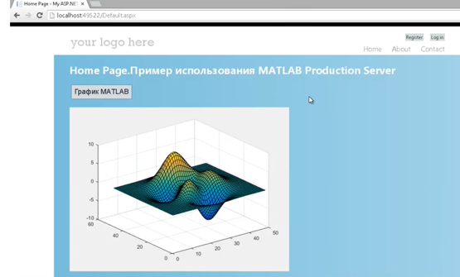

Рисунок 1.1 – Приклад побудови графічних даних у середовищі Matlab

1.2.2. Visual StudioC#

Інтегроване середовище розробки Visual C# є набором засобів розробки, що надаються через єдиний, призначений для користувача інтерфейс. Деякі засоби використовуються спільно з іншими мовами Visual Studio, тоді як інші, наприклад, компілятор C#, властиві тільки Visual C#. Швидкість і зручність створення призначених для користувача інтерфейсів в Visual C# забезпечується завдяки Windows Form Designer або Windows Presentation Foundation(WPF) Designer. Створення призначених для користувача інтерфейсів відбувається в три основні етапи [5 – 8].
− Додавання елементів управління на поверхню розробки.
− Установка початкових властивостей для елементів управління.
− Написання обробників для заданих подій.
Елементи управління, що є компонентами з візуальним представленням (наприклад, кнопки і текстові поля) можна перетягнути мишею в поверхню розробки одного з конструкторів. Після додавання елементу управління на поверхню розробки у вікні «Властивості» можна задати його властивості, такі як колір фону і текст за замовчуванням. Програми з графічним інтерфейсом користувача головним чином ґрунтовані на подіях. Такі програми чекають дій користувача. У бібліотеці класів .NET Frame work простір імен System. Windows. Forms включає класи, використовувані в додатках Windows Forms, а простір імен System. Windows. Controls - класи для додатків WPF.

1.2.3. Electronics Workbench

Electronics Workbench призначений для схематичного представлення і моделювання аналогових, цифрових і аналогово-цифрових ланцюгів. Пакет включає засоби редагування, моделювання і віртуальні інструменти тестування електричних схем, а також додаткові засоби для аналізу моделей. Є версії програми для Windows 3.1, 95 і NT.
У Electronics Workbench можна досліджувати перехідні процеси при дії на схеми вхідних сигналів різної форми. Програма також дозволяє робити аналіз цифро-аналогових і цифрових схем великої складності. Наявні в програмі бібліотеки включають великий набір широко поширених електронних компонентів. Є можливість підключення і створення нових бібліотек компонентів. Результати моделювання можна вивести на принтер або імпортувати в текстовий або графічний редактор для їх подальшої обробки (рис. 1.2). Workbench дозволяє будувати схеми різної міри складності за допомогою наступних операцій:
− вибір елементів і приладів з бібліотек;
− переміщення елементів і схем у будь-яке місце робочого поля;
− поворот елементів і груп елементів на кути, кратні 90°;
− копіювання, вставка або видалення елементів, груп елементів, фрагментів схем і цілих схем;
− зміна кольору провідників;
− виділення кольором контурів схем для зручнішого сприйняття;
− одночасне підключення декількох вимірювальних приладів і спостереження їх показань на екрані монітора;
− присвоєння елементу умовного позначення;
− зміна параметрів елементів в широкому діапазоні.

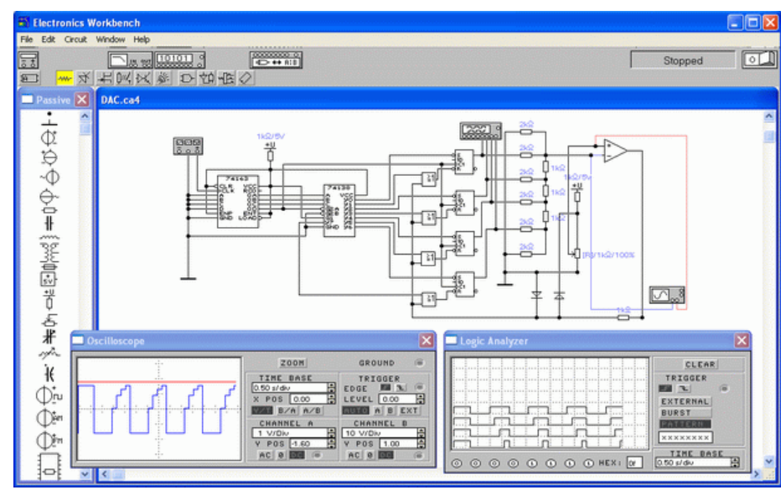
Рисунок 1.2. – Приклад застосування програми при моделюванні електронної схеми пристрою [9]

1.2.4 Lab VIEW

Організація лабораторного стенду для схемотехнічного моделювання сенсорних пристроїв (застосування при виконанні лабораторних та практичних занять з дисциплін «Обчислювальна техніка», «Схемотехніка та архітектура ЕОМ», «Мікропроцесори в інформаційних системах», тощо) дозволяє зробити висновок про те, що одним з найбільш зручних засобів моделювання є програмний продукт Lab VIEW.
Lab VIEW – це середовище графічного програмування, яке використовують технічні фахівці, інженери, викладачі і учені по всьому світу для швидкого створення комплексних застосувань при рішенні завдань вимірювання, тестування, управління, автоматизації наукового експерименту і освіти. Це середовище розробки і платформа для виконання програм, створених за допомогою графічної мови програмування «G» фірми National Instruments.
Lab VIEW – це спеціалізоване, гнучке середовище програмування, що використовується як створення унікальних утиліт і додатків для приладів виміру. Lab VIEW представляє з себе систему аналізу даних, яка включає потужні інструменти для візуалізації результатів. За допомогою використання середовища Lab VIEW інженера і учені зможуть істотно збільшити продуктивність, скоротити час тестування, а також утілити в життя безліч різних бізнес-ідей при розробці додатків завдяки використанню графічного програмованого синтекса.
Lab VIEW є відкритою системою програмування і має вбудовану підтримку усіх вживаних нині програмних інтерфейсів, таких як Win32 DLL, COM.NET, DDE, мережевих протоколів на базі IP, DataSocket та ін. До складу Lab VIEW входять бібліотеки управління різними апаратними засобами і інтерфейсами, такими як PCI, Compact PCI/PXI, VME, VXI, GPIB(КОП), PLC, VISA, системами технічного зору та ін [10, 11]. Програмні продукти, створені з використанням Lab VIEW, можуть бути доповнені фрагментами, що створені на традиційних мовах програмування, наприклад C/С++, Pascal, Basic, FORTRAN. І навпаки, можна використати модулі, розроблені в Lab VIEW в проектах, що створюються в інших системах програмування. Таким чином, Lab VIEW дозволяє розробляти практично будь-які застосування, що взаємодіють з будь-якими видами апаратних засобів, підтримуваних операційною системою комп'ютера.
В основі технології використання Lab VIEW лежить комбіноване моделювання систем на ЕОМ, яке включає аналітичне, імітаційне і натурне [12]. Для аналітичного моделювання характерне те, що алгоритм функціонування системи записується у вигляді деяких аналітичних співвідношень (алгебри, інтегро-дифференційних, звичайно - різницевих і тому подібне) або логічних умов. При імітаційному моделюванні алгоритм функціонування системи відтворюється в часі зі збереженням логічної структури і послідовності протікання елементарних явищ, що становлять процес. Нині імітаційне моделювання - найбільш ефективний метод дослідження систем, а часто і єдиний практично доступний метод отримання інформації про поведінку системи, особливо на етапі її проектування.
Натурним моделюванням називають проведення дослідження на реальному об'єкті з можливістю втручання людини в процес проведення експерименту і подальшої обробки результатів експерименту за допомогою обчислювальної техніки. Відмінність модельного експерименту від реального полягає в тому, що в модельному експерименті можуть бути реалізовані будь-які ситуації, у тому числі «неможливі» і аварійні, що через низку обставин буває неприпустимо при роботі з реальними об'єктами.
Усі представлені види моделювання можуть бути реалізовані з використанням системи програмування Lab VIEW. Lab VIEW може успішно застосовуватися в освітніх і наукових цілях, при промисловій автоматизації, в проектних і комерційних структурах, пов'язаних з тестуванням і виміром яких-небудь параметрів, їх аналізом, візуалізацією результатів, створенням баз даних, використанням комп'ютерних мереж [13 – 16].
Програмування в системі Lab VIEW максимально наближене до поняття алгоритм. Після того, як продумано алгоритм роботи майбутньої програми, залишиться лише намалювати блок-схему цього алгоритму з використанням графічної мови програмування «G». Зовсім не потрібно буде думати про елементи пам'яті, адреси, порти введення-виведення, переривання і інші атрибути системного програмування. Дані передаватимуться від блоку до блоку по «дротах», оброблятися, відображатися, зберігатися відповідно до даного алгоритму. Крім того, сам потік даних управлятиме ходом виконання програми. Ядро Lab VIEW може автоматично використати ефективні сучасні обчислювальні можливості, такі як багатозадачність, багатопоточність і тому подібне.
Процес програмування в Lab VIEW схожий на складання якої-небудь моделі з конструктора. Програміст формує призначений для користувача інтерфейс програми – «мишкою» вибирає з наочних палітр-меню потрібні елементи (кнопки, регулятори, графіки.) і розміщує їх на робоче поле програми.
Аналогічно «малюється» алгоритм – з палітр-меню вибираються потрібні підпрограми, функції, конструкції програмування (цикли, умовні конструкції і інш.). Потім також мишкою встановлюються зв'язки між елементами – створюються віртуальні дроти, по яких дані слідуватимуть від джерела до приймача. Якщо при програмуванні випадково буде зроблена помилка, наприклад якийсь дріт буде підключений «не туди», то у більшості випадків Lab VIEW відразу зверне на це увагу програміста. Після того, як алгоритм - блок-схема намальований, програма готова до роботи (рис. 1.3).
Графічна мова програмування «G», що використовується в Lab VIEW, ґрунтована на архітектурі потоків даних. Послідовність виконання операторів в таких мовах визначається не порядком їх дотримання (як в імперативних мовах програмування), а наявністю даних на входах цих операторів. Оператори, не пов'язані за даними, виконуються паралельно в довільному порядку. У основі програмування в LabVIEW лежить поняття «Віртуальних приладів» (Virtual Instruments, VI). На лицьовій панелі, як і належить, розташовуються елементи управління програмою – кнопки, графіки, вимикачі і тому подібне. Блок-схема – це, по суті, і є сама програма. При написанні програми використовується таке поняття, як «потік даних» (Data Flow). Суть його в тому, що усі елементи програми (які представлені графічно) зв'язуються між собою зв'язками (дротами, нитками) по яких і відбувається передача даних. На рис 1.4 пояснюється процес створення програми і відображення зв’язків елементів системи.

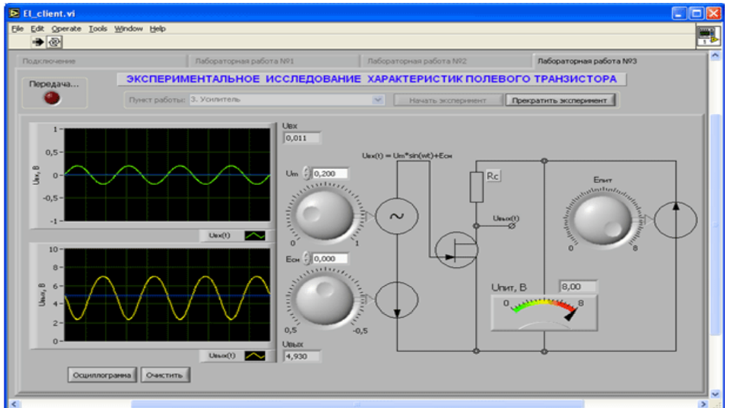
Рисунок 1.3 – Вікно віртуального пристрою по дослідженню транзистора у середовищі Lab VIEW

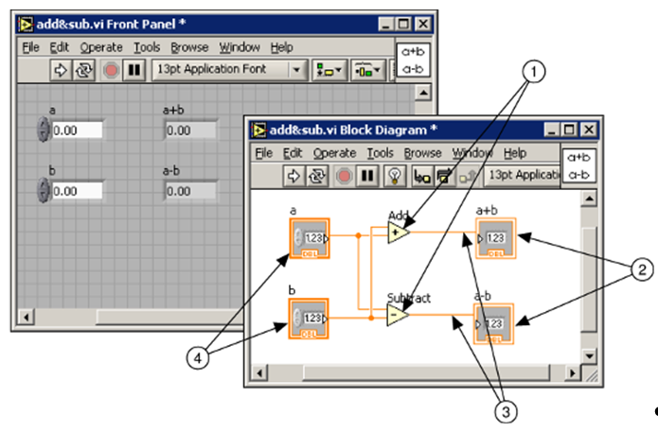
Рисунок 1.4 – Найпростіший прилад
Цифрами позначені:
- Точки, елементи програми (Nodes)
- Термінали індикаторів (Indicator Terminals)
- Зв'язки (Wires)
- Термінали елементів (Control Terminals), що управляють
Таким чином, в Lab VIEW створюється призначений для користувача інтерфейс (лицьова панель), з елементами, що управляють, і індикаторами. Елементи, що управляють, - це тумблери, кнопки, поля введення і інші облаштування введення. Індикатори – це графіки, шкали, лампочки, текстові поля і тому подібне. Після створення, призначеного для користувача інтерфейсу, додається програмний код, який управляє об'єктами на лицьовій панелі. Цей код міститься в схемі (block diagram). Цей код чимось нагадує собою блок-схему, хоча відмінностей багато. Lab VIEW можна використати для того, щоб управляти різним устаткуванням, таким, як, облаштування збору даних, різні сенсори, облаштування спостереження, рухомі пристрої і тому подібне, а так само GPIB, PXI, VXI, RS - 232 b RS - 484 пристрої. Також в Lab VIEW є вбудовані засоби для підключення створених програм до мережі, використовуючи Lab VIEW Web Server і різні стандартні протоколи і засоби, такі як TCP/IP і ActiveX.
Графічна мова програмування «G» в середовищі Lab WIEV добре підходить для моделювання роботи віртуального лабораторного стенда для дисциплін схемотехнічного моделювання [17 – 19].
У таблиці 1.1 наведено сучасні системи технічного моделювання.

Таблиця 1.1 – Системи технічного моделювання
Система моделювання | Розробник | Додатки | Графічна підтримка | Програмування моделей | Аніма-ція | Аналіз та візуалі-зація рішень
Vissim | Visual Solutions (США) | Моделювання систем автоматично-го регулювання та управління, моделювання різних фізичних, хімічних, економічних та інших явищ та систем. | Блок-схеми, графічна мова програ-мування | Об’єктно-орієнтоване візуальне програмування | + | +
Simulink додаток MATLAB | MathWorks (США) | Моделювання систем автоматично-го регулювання та управління, моделювання різних фізичних, хімічних, економічних та інших явищ та систем. | Блок-схеми, графічна мова програ-мування | Об’єктно-орієнтоване візуальне програмування | + | +
Multisim | Interactive Image Technologies; Electronics Workbench; National Instruments (США). | Схемотехніч-не моделювання аналогових та цифрових радіоелектронних пристроїв | Електро-нні схеми, графічна мова програмування | Об’єктно-орієнтоване візуальне програмування | + | +
Lab VIEW, | National Instruments (США). | Розробка віртуальних пристроїв, схемотехніч-не моделювання аналогових та цифрових радіоелектронних пристроїв | Електро-нні схеми, блок-схеми, графічна мова програмування | Віртуальне графічне програмуван-ня | + | +
Продовження таб. 1.1.
Micro-Cap | Spectrum Software | Схемотехнічне моделювання аналогових та цифрових радіоелектронних пристроїв | Електро-нні схеми, графічна мова моделюва-ння | Об’єктно-орієнтоване візуальне програмування | + | +
System View | Elanix | Схемотехнічне моделювання на функціональ-ному рівні | Схемотехнічна мова моделювання | - | + | +
Circuit Maker | MicroCode Engineering | Схемотехнічне моделювання аналогових та цифрових радіоелектронних пристроїв | Електро-нні схеми, графічна мова моделюва-ння | - | - | +

  - Функціонування ЕОМ при виконанні команд

1.3.1 Структура та класифікація процесів

Процесор характеризується частотою генератора f_{k} і тактом роботи процесора Tпр (машиний такт), що залежить від нього. Під час роботи машинного такту виконується одна або кілька мікроооперацій процесора. Продуктивність вища для комп'ютера, який має коротший машинний такт, оскільки продуктивність процесора визначається співвідношенням команд (операцій) до одиниці часу.
Процесори класифікують за різними ознаками. За способом організації виконання операцій виділяють процесори з мікропрограмним (гнучким) і апаратним (жорстким) управлінням. При мікропрограмному управлінні в ПЗП процесора зберігаються мікропрограми, що складаються з мікрокоманд. Кожна мікрокоманда забезпечує виконання однієї або декількох мікрооперацій. Виділяють наступні типи машинних команд: команди пересилки інформації усередині комп'ютера, арифметичні операції, логічні операції, операції над рядками, операції звернення до зовнішніх облаштувань комп'ютера, операції передачі управління, обслуговуючі і допоміжні операції. Кожному типу машинних команд відповідає певний алгоритм. При апаратному управлінні усі алгоритми виконання команд реалізовані на основі логічних схем.
Більшість процесорів управляються мікропрограмно, оскільки в цьому випадку зручніше вносити зміну у функціонування команд і розширювати їх склад. По функціональному призначенню розрізняють процесори центральні (процесори ЕОМ) і периферійні (введення-висновку, телеобробки, матричні для виконання спеціальних функцій). Залежно від допустимих форм представлення чисел процесори діляться на оброблювальні числа з фіксованою або плаваючою точкою (комою), а також десяткові числа. Процесор, що в змозі обробити усі перераховані форми представлення чисел, називається універсальним.
Залежно від способу виконання машинних команд процесори підрозділяються на синхронні, асинхронні і змішані. У синхронних процесорах будь-яка команда незалежно від її складності займає один машинний такт. Це призводить до неефективного використання машинного часу, оскільки величина такту різко зростає із-за складності команд і негативно позначається на ефективності виконання простих команд. У асинхронних процесорах будь-яка команда займає необхідний час, після чого процесор відразу ж переходить до наступної команди [20, 21].
По структурі системи команд, що виконуються процесором, виділяють процесори із складною системою команд (CISC-процесори) і процесори із скороченою системою команд (RISC-процесори). У першому випадку розширення набору команд, збільшення числа способів адресації супроводжуються збільшенням довжини коду команди, коду операції, що може призводити до використання «коду операції, що розширюється», збільшення числа форматів команд. Це викликає ускладнення і уповільнення процесу дешифрування коду операції і інших процедур обробки команд. При використанні RISC-архітектури вибір набору команд і структури мікропроцесора спрямовані на виконання набору команд за один машинний цикл. Виконання складніших, таких, що рідко зустрічаються, операцій, забезпечують підпрограми.
Усі процесори характеризуються розрядністю – максимальною довжиною оброблюваних чисел. Розрядність вимірюється у бітах. Основними складовими мікропроцесора є арифметико-логічний пристрій, облаштування управління, блок управління пам'яттю, блоку контролю і діагностики. Арифметично-логічне облаштування процесора служить для виконання арифметичних і логічних дій над числами і кодами. До його складу входять суматор (один або декілька), сдвигатель (один або декілька), регістри для зберігання проміжних результатів.
Облаштування управління робить дешифрування кодів команд, що поступають з оперативної пам'яті; виробляє послідовність сигналів, що управляють, необхідних для виконання команд; управляє послідовністю вибірки команд і операндів з оперативної і місцевої пам'яті; управляє запитами на втручання в процес обчислень, ЕОМ, що поступають від блоків, і із зовнішнього середовища. Блок управління пам'яттю забезпечує управління передачею інформації з оперативної пам'яті (ОП) у буферну пам'ять (БП) і звідти в УП, АЛП і КД, і навпаки (БП входить до складу УП). УП також управляє передачею інформації з ОП в канали введення-виведення і назад, організовує роботу ОП.
Блок контролю і діагностики служить для фіксації і діагностування збоїв і відмов устаткування процесора, оперативної пам'яті і каналів введення-виведення. Найважливішою функцією блоку КД є виконання запису стану основних регістрів процесора в оперативну пам'ять по фіксованих адресах, що дозволяє робити відновлення ходу обчислень з моменту, що передував виникненню збою, або відмови, устаткування. Крім того, устаткування блоку КД дозволяє значною мірою автоматизувати пошук несправності.

1.3.2 Основні етапи виконання команди

ЕОМ оперують з даними, представленими в цифровій формі в двійковому алфавіті. Це пов'язано з тим, що в цифрових пристроях використовуються фізичні елементи з двома стійкими станами, які позначаються символами 0 і 1.
В якості основних структурних одиниць інформації в сучасних ЕОМ прийняті наступні:
- біт або двійковий розряд, є найменшою одиницею даних і може набувати значень 0 або 1;
- поле - послідовність бітів, що має деякий сенс;
- байт - вісім біт, використовується як основний структурний елемент інформації, що адресується, передаваний і оброблюваний як ціле;
- машинне слово - послідовність байтів, що має певний сенс.
Послідовність логічних і арифметичних операцій, які необхідно зробити над початковими даними і проміжними результатами для отримання рішення задачі називається алгоритмом рішення задачі. Алгоритм можна задати вказівкою послідовності операцій над заданими машинними словами. Опис алгоритму у формі, що сприймається ЕОМ, називається програмою. Програма складається з окремих команд. Команда – це спеціальне машинне слово, яке визначає операцію ЕОМ і дані, над якими ця операція виконуватиметься.
Таким чином, процес обробки даних в ЕОМ полягає у виконанні команд, наказаних програмою.
Операція задається умовним кодом, що називається кодом операції (КОП), а операнди – дані, над якими виконується операція, адресами (А) осередків, в яких вони зберігаються. Будь-яка команда полягає, таким чином, з двох основних частин – операційної і адресної. Кількість адрес операндів, що містяться в команді, називається адресністю команди.
У трьохадресній команді А1 і А2 – адреси осередків, що містять початкові операнди, а А3 – адреса, по якій поміщається результат. У двоадресній команді А3 відсутній, тому результат операції або залишається в процесорі ЕОМ, або записується в осередок з адресою А1 або А2. У одноадресній команді міститься тільки адреса одного операнда А1. Операція виконується над числом, що знаходиться в певному регістрі процесора (наприклад, це результат попередньої операції) і числом, ліченим за адресою А1.
Автоматичне управління процесом рішення задачі здійснюється завдяки мікропрограмному управлінню. Воно полягає в тому, що для кожної команди, вибраної процесором для виконання, в облаштуванні управління знаходиться програма її реалізації, що називається мікропрограмою. Мікропрограма, складається з мікрокоманд, що описують елементарні операції. Відповідно до послідовності мікрокоманд облаштування управління виробляє електричні сигнали, що управляють, примушують різні елементи АЛП виконувати необхідні дії.
При виконанні програми процесор бере чергову команду і визначає пропоновану нею операцію. Якщо ця операція полягає у виконанні арифметичних або логічних дій над операндами, то на наступному етапі відбувається прочитування операндів і далі робиться безпосередньо виконання команди. Після цього здійснюється формування адреси наступною пропонованою програмою команді. Оскільки програма зберігається в пам'яті, одні і ті ж команди можуть потрібну кількість разів витягатися з пам'яті і виконуватися. Оскільки команди представляються в пам'яті в цифровому виді, то над ними можуть виконуватися операції, що називаються модифікацією команд.
Команди виконуються в порядку, що відповідає їх розташуванню в послідовних елементах пам'яті, окрім команд передачі управління, що змінюють цей порядок безумовно або при виконанні деякої умови. Команди передачі управління ЕОМ дозволяють змінювати хід обчислювального процесу, вирішувати логічні завдання. Інтервал часу, впродовж якого відбувається вибірка з ОП команди, операнда і виконання команди – робочий цикл ЕОМ.
Для одноадресної команди робочий цикл складається з трьох тактів: такту вибірки команди, такту вибірки операнда, такту виконання операції.
Для вивчення процесу виконання операцій використовується учбовий стенд схемотехнічного моделювання. Він відбиває усі особливості виконання операцій на ЕОМ в апаратному і мікропрограмному режимі. Розглянемо більш змістовно особливості роботи цього стенда.

1.4 Призначення та основні характеристики стенда схемотехнічного моделювання

Навчальний стенд схемотехнічного моделювання призначений для вивчення основних принципів побудови управляючих мікропроцесорів. Він дозволяє реалізувати апаратний і мікропрограмний способи управління виконанням операцій в операційному блоці МП і провести їх детальне дослідження.

1.4.1 Логічні операції, що виконуються стендом

- І (А & В);
- АБО (А & В);
- НЕ ();
- Рівнозначність ();
- Нерівнозначність (А ⊕ В);
- Зсув на один розряд (у сторону молодших розрядів).

1.4.2 Арифметичні операції, що виконуються стендом

- додавання (А + В);
- віднімання (А - В);
- множення(А * В) в в деяких модифікаціях (множення модулів, у додаткових кодахх, з використанням алгоритму прискорення);
- ділення (С / А).

1.4.3 Способи організації управління виконанням операцій

- із жорсткою логікою (апаратний);
- мікропрограмний.

РОЗДІЛ 2 ПРОЦЕС МОДЕЛЮВАННЯ ТА ЕТАПИ РОЗРОБКИ ВІРТУАЛЬНОГО ЛАБОРАТОРНОГО СТЕНДА

2.1 Побудова проєкту розробки віртуального лабораторного стенду схемотехнічного моделювання

Як вже згадувалося в попередніх розділах кваліфікаційної роботи, найбільш зручним та ефективним средовищем для створення віртуального лабораторного стенду є середовище графічного програмування Lab VIEW.
Для створення моделі стенду необхідно відтворити усі основні вузли установки. Для цього необхідно реалізувати формули обчислення вірогідності. Вони є мікросхемами і їх з'єднаннями. Середовище Lab VIEW надає можливість відтворити ці вузли згідно з їх функціональними схемами. Основні етапи розробки :
1. На панелі FrontPanel відображаються електронні схеми, елементи індикації і управління режимами відповідно до їх зображення на стенді. Індикаторні картинки.
2. На панелі BlockDiagram робиться з'єднання входів і виходів мікросхем відповідно до логіки роботи пристрою, відбувається формування моделей мікросхем згідно з їх функціональними схемами.
3. Перевіряється робота пристрою, виконання логічних операцій.
В результаті моделювання установки буде отриманий електронний еквівалент стенду. Віртуальна модель дозволить виконувати роботу кожному студентові за окремим комп'ютером, вивчаючи роботу установки в мікропрограмному і апаратному режимах на прикладі виконання логічних операцій. Віртуальну модель можна встановити на будь-якому комп'ютері, це дозволить виконати лабораторну роботу індивідуально одночасно декількома студентами, з'являється можливість давати завдання по роботі з установкою додому. Віртуальна модель не вимагає великих ресурсів і може бути встановлена на будь-якому комп'ютері.

2.2 Формулювання та класифікація вимог до програмного забезпечення, що розробляється

Вимоги користувачів (user requirements).
Майбутня система дозволить вирішувати наступні завдання:
- виконувати в апаратному режимі наступні логічні операції: І, АБО, НЕ, рівнозначність, нерівнозначність, зрушення на один розряд (у бік молодших розрядів).
- виконувати в мікропрограмному режимі наступні логічні операції: І, АБО, НЕ, рівнозначність, нерівнозначність, зрушення на один розряд (у бік молодших розрядів).
- виводити на віртуальний осцилограф діаграму, що дозволяє виміряти час виконання операції.
- у разі роботи в мікропрограмному режимі дозволяє відображати розташування мікрокоманд в пам'яті.
- у разі помилки в мікропрограмі, її можна виправити. Є можливість виправити тільки ту частину мікропрограми, де припустилася помилки.
- дозволяє побачити графічне відображення операндів і результатів операції.
- дозволяє користуватися віртуальною установкою в індивідуальному порядку кожному користувачеві.
Системні вимоги (system requirements).
Операційна система:
Windows XP(SP2/ SP3) x86.
Процесор: Pentium III/ Celeron 866 Мгц або аналогічний AMD. ОЗУ: 256 MB.
Монітор з роздільчою здатністю: 1024 x 768.
Відеокарта: 512 MB DirectX що 9.0c-з підтримкою Shader Model 4.0.
Звукова карта:
Direct X що 9.0c-з підтримкою. Місце на жорсткому диску: 1 MB. Клавіатура, миша.
Вимоги до атрибутів якості (quality attributes)
- закрита внутрішня структура не дозволяє показати проходження сигналу;
- неможливо створити комутацію або перекомутацію в готовому застосуванні. Тільки розробникові доступна ця функція.
Функціональні вимоги
Система повинна:
- коректно відображати час виконання логічних операцій в апаратному і мікропрограмному режимі.
- коректно відображати результат виконання операцій, операнди.
- усі тумблери, індикатори, осцилограф повинні працювати коректно.
Нефункціональні вимоги
- додаток просто встановлюється на комп'ютер шляхом переміщення файлу з установкою на жорсткий диск комп'ютера.

2.3 Ефективність і подібність

Експеримент це комплекс заходів, пов'язаний з відтворенням режимів функціонування об'єкту за заданих умов. Експериментами займається теорія планування і реалізації експериментів, теорія подібності. Будь-який об'єкт оцінюється цільовою функцією. Перш ніж використати модель в процесі досліджень, необхідно перевірити, чи відповідає вона вимогам, що пред'являються.
До моделі пред'являються наступні вимоги:
1. Повнота, адаптивність, можливість досить широких змін. Це треба для послідовного наближення до моделей, що задовольняють вимогам точності відтворення об'єкту. Повнота моделі повинна розглядатися з різних точок зору. Функціональна повнота моделі повинна дозволяти реалізувати функції, характерні для об'єкту. Крім того, модель має бути досить повною для розгляду великого числа варіантів поведінки і необхідної точності дослідження.
2. Модель має бути досить абстрактною, щоб допускати варіювання великим числом змінних. При цьому важливо зберегти фізичну сутність об'єкту і можливість оцінки отриманих результатів.
3. Модель повинна задовольняти вимогам і умовам, що обмежують час рішення задачі. При дослідженні в реальному масштабі часу допустимий час рішення визначається ритмом функціонування об'єкту при нештатних ситуаціях. Для досягнення випередження або синхронності з процесами усередині об'єкту вирішують задачу зниження витрат машинного часу.
4. Модель повинна орієнтуватися на реалізацію за допомогою існуючих технічних засобів, тобто має бути фізично досягаєма на цьому рівні розвитку техніки з урахуванням обмеження конкретного підприємства, що виконує прогнозування.
5. Модель повинна забезпечувати отримання корисної інформації про об'єкт, виходячи з поставленого завдання дослідження. У більшості випадків економіко-математичні моделі будуються з метою оптимізації модельованих процесів. Інформація, отримана за допомогою моделі, повинна забезпечити розрахунок значень і дозволити визначити кроки пошуку її екстремального значення. Часто до дослідницьких моделей пред'являються вимоги забезпечити задані достовірність, точність результату при мінімальних витратах на розробку.
6. Модель (по можливості) повинна будуватися з використанням загальноприйнятої термінології.
7. Модель повинна передбачати реальність перевірки істинності відповідності її оригіналу, тобто забезпечувати перевірку адекватності або верифікацію.
8. Модель має бути стійка до помилок в початкових даних. Інакше може мати місце використання результатів дослідження при відносно невеликих змінах початкових даних. Ця вимога особливо важлива в умовах відносно низької точності початкових даних.
При використанні методу моделювання властивості і поведінку об'єкту вивчають шляхом застосування допоміжної системи - моделі, що знаходиться в певній відповідності з досліджуваним об'єктом.
Під об'єктом дослідження розуміється або деяка система, елементи якої в процесі досягнення кінцевої мети реалізують один або декілька процесів, або деякий процес, що реалізовується елементами однієї або декількох систем.
Розглянемо відповідність приведеним критеріям вибраних рішень по організації віртуальної лабораторної установки.
1. Повнота, адаптивність, можливість досить широких змін будуть досягнуті за рахунок точного відтворення передньої панелі установки і відтворення схемного складу.
2. Абстракція моделі буде забезпечена середовищем Lab VIEW, вона дозволяє вільно використати велику кількість змінних зі збереженням продуктивності системи.
3. Модель задовольняє вимогам і умовам, що обмежують час рішення задачі. Робота за віртуальною установкою, як і за реальним стендом, здійснюватиметься в реальному масштабі часу.
4. Модель фізично досягаєма і орієнтується на реалізацію за допомогою існуючих технічних засобів (персональних комп'ютерів з середніми характеристиками і середовищем Lab VIEW).
5. За допомогою моделі можна отримати корисну інформацію про об'єкт. Мета виконання лабораторних робіт здобувачем – вивчення апаратного і мікропрограмного способів управління виконанням логічних операцій і вимір часу виконання цих операцій. Для досягнення цієї мети в стенд будуть вбудовані усі необхідні функції: відображення функціональних блоків для апаратного і мікропрограмного режимів, а також вбудований осцилограф для виміру часу виконання операцій. Мета побудови віртуального стенду – підвищення ефективності навчання здобувачів за рахунок зниження вартості і часу.
6. Термінологія побудови моделі визначається середовищем розробки Lab VIEW і використовуваною усередині неї графічною мовою програмування «G». Крім того, для побудови моделі будуть відтворені і закомутовані відповідним чином мікросхеми, використовувані в реальній установці. Заздалегідь для цієї мети в середовищі Lab VIEW будуть зібрані необхідні схеми.
7. Істинність показань моделі легко перевірити. Правильність виконання логічних операцій буде показана за допомогою відповідної індикації, а час виконання операцій, що відображається на віртуальному осцилографі, відповідатиме значенням, отриманим на реальній установці.
8. Модель буде стійка до помилок в початкових даних. Планується включити в модель коректну реакцію на помилки в даних, що вводяться користувачем.

2.4 Етапи розробки моделі віртуального стенда

Для створення моделі стенду схемотехнічного моделювання необхідно відтворити усі основні вузли установки. Вони є мікросхемами і їх з'єднаннями. Середовище Lab VIEW надає можливість відтворити ці вузли згідно з їх функціональними схемами.
Основні етапи розробки:
1. На панелі Front Panel відображаються електронні схеми, елементи індикації і управління режимами відповідно до їх зображення на стенді.
2. На панелі Block Diagram робиться з'єднання входів і виходів мікросхем відповідно до логіки роботи пристрою, відбувається формування моделей мікросхем згідно з їх функціональними схемами.
3. Перевіряється робота пристрою, виконання логічних операцій.
Розглянемо детальніше кожен етап.
На передній панелі віртуального стенду розташовується генератор. Він використовується для створення синхроімпульсів, необхідних для виконання операцій (рис. 2.1, 2.2).

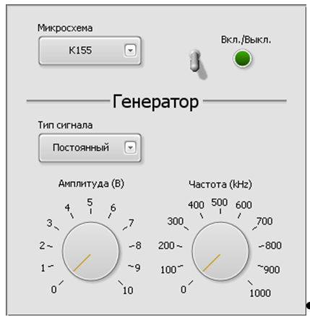
Рисунок 2.1 – Вигляд генератора на передній панелі віртуального стенда

Генератор дає можливість вибору типу сигналу, що подається на установку. Для роботи необхідно подати постійний сигнал амплітудою 5 Вольт і частотою 500 кГц. Спроба подати на установку змінний сигнал не приведе до коректної роботи і не дасть на екрані осцилографа ступінчастий сигнал.
Кнопка «Тип сигналу» додана в генератор з метою перевірки знань здобувачів про те, який сигнал подається на мікросхеми.
На передньої панелі стенду розташовується арифметико-логічний пристрій. Цей чотирирозрядний пристрій, що виконує 16 логічних і 16 арифметичних операцій в режимах «позитивної» і «негативної» логіки. Його вид на віртуальному стенді відповідає реальній установці і представлений на рисунку 2.3.
Щоб організувати роботу арифметико-логічного пристрою необхідно зібрати його модель з логічних елементів згідно з функціональною схемою. АЛП представляє собою дві схеми К155ИП3.

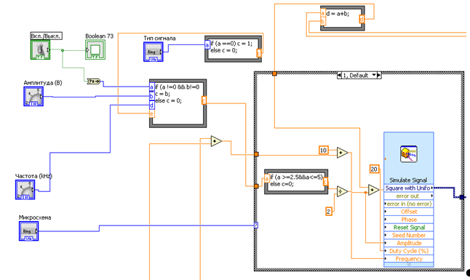
Рисунок 2.2 – Вид генератора на блок-діаграмі віртуального стенда

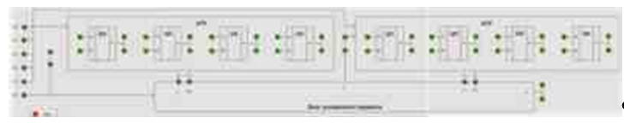
Рисунок 2.3 – Вид АЛП на передній панелі віртуального стенда

Дві схеми арифметико-логічного пристрою працюють разом з блоком прискореного перенесення, оскільки при виконанні арифметичних операцій порозрядне перенесення формується одночасно паралельно в чотирьох розрядах. Необхідно формувати перенесення з молодшої чотирирозрядної групи в старшу. Для цих цілей в стенді використовується високошвидкісна схема прискореного перенесення К155ИП4. У стенд вбудований тригер D- типу. На лицьовій панелі він позначений як ТТ. Цей тригер служить для запам'ятовування переповнювання розрядної сітки, знаку операнда «В» (рис. 2.4).

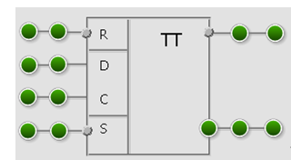
Рисунок 2.4 – Вигляд схеми тригеру D-типу на передній панелі віртуального стенда

На передній панелі розташований лічильник адреси слова мікрокоманд в пам'яті. Він дозволяє простежити, як відбувається прочитування. Вид лічильника на передній панелі представлений на рисунку 2.5.

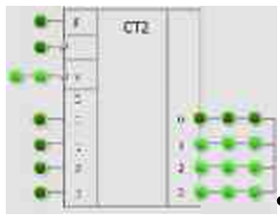

Рисунок 2.5 – Вид лічильника на передній панелі віртуального стенда

Він побудований на універсальному лічильнику К155ИЕ7, який працює в режимі установки адреси по входах D0...D3 при присутності імпульсу по входу PE, рахунки адреси по входу «+1» і обнулення по входу R. Лічильник складається з чотирьох розрядів.
На передній панелі стенду відображений запам'ятовуючий пристрій мікрокоманд, виконаний на мікросхемах К155РУ2. Він є ОЗУ зі схемами управління і повним дешифруванням адреси. Пристрій служить для запису і зберігання мікропрограми однієї операції. На рисунку 2.6 представлено відображення пам'яті на зовнішній панелі стенда.

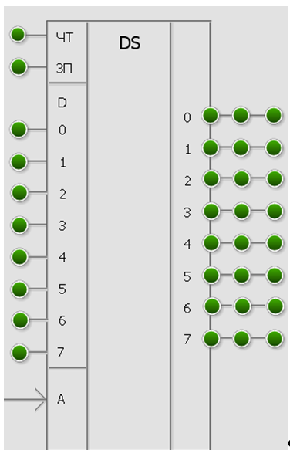
Рисунок 2.6 – Відображення пам'яті на передній панелі віртуального стенду

Масив елементів пам'яті – матриця, що складається з 16 рядків і 4 стовпців. Елементи кожного стовпця сполучені внутрішньою лінією даних і зберігають однойменні біти усіх слів.
Елемент пам'яті складається з 4-х тригерів, керованих загальним сигналом. Усі елементи пам'яті аналогічні. У стенді використовується регістр зберігання інформації (регістр операнда "А"). Він побудований на мікросхемах К155ТМ8, що містять в корпусі чотири D- тригера, сполучених між собою по входу синхронізації і входу установки нуля. На передній панелі регістр виглядає, як показаний на рисунку 2.7.

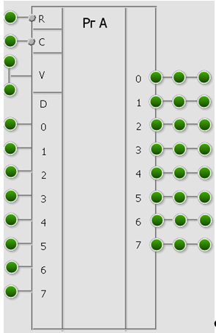
Рисунок 2.7 – Зовнішній вигляд регістра А на панелі стенду
На блок-діаграмі представлена структура регістра. Вона створена відповідно до принципової схеми мікросхеми К155ТМ8.
Необхідно відтворити 2 чотирирозрядних мікросхеми К155ТМ8 для створення восьмирозрядного регістра А.
Регістри операндів «В» і «С» побудовані на мікросхемі К155ИР13, яка залежно від поданих на входи керівників сигналів V1 і V2 і тактового сигналу С може працювати в режимах запису інформації з входів D, зрушення інформації у бік молодших або старших розрядів, зберігання інформації.
Регістри В і С зроблені на однакових схемах, тому для їх складання була використана одна схема внутрішнього устрою. На рис. 2.8 представлені зображення регістрів на передній панелі стенду.

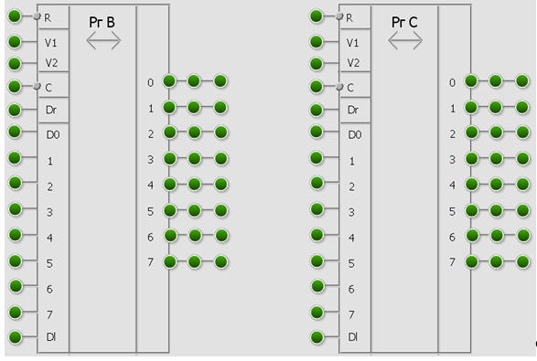
Рисунок 2.8 – Зовнішній вигляд регістрів В і З на передній панелі стенду

Регістри В і С є однією схемою.
Для завдання слова мікрокоманди в мікропрограмному режимі використовується регістр тумблера В, в режимі роботи регістри тумблерів А і В служать для завдання значень операндів, над якими робитиметься операція, мікропрограма для якої задана. Регістри тумблерів виконані відповідно до їх виду на передній панелі стенду. Їх зображення на віртуальному стенді представлене на рисунку 2.9.

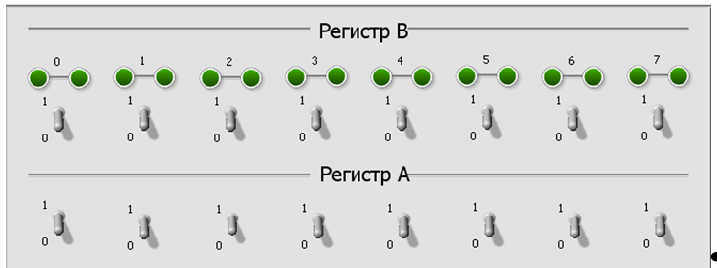
Рисунок 2.9 – Зовнішній вигляд регістрів В і А на передній панелі стенда

Адреса, по якій буде записано слово мікрокоманди, кожного разу вноситься користувачем вручну. Для цих цілей в стенді передбачений зручний інтерфейс у вигляді тумблерів. Значення, введене користувачем, вказує на те, в осередок з якою адресою буде внесене значення з регістра тумблера В.

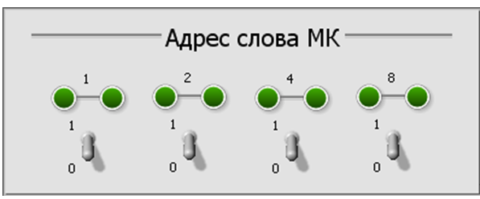
Рисунок 2.10 – Блок завдання адреси мікрокоманди у віртуальному стенді

На передній панелі стенда за допомогою індикаторів показана мікрокоманда. Вона займає 3 восьмирозрядні слова і записується по трьох адресах ЗУ. Крім того, окремо виведена індикація входів АЛП (рис. 2.11).

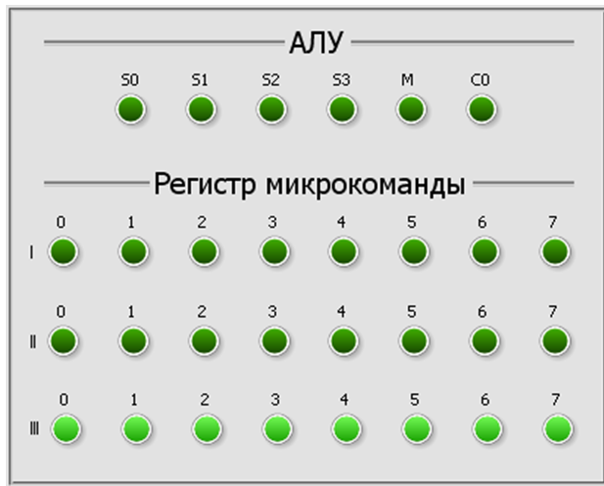
Рисунок 2.11 – Блок індикації мікрокоманд і входів АЛП

Здійснення управління режимом роботи установки відбувається за допомогою відповідних тумблерів на передній панелі установки (рис. 2.12).

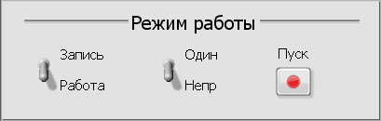

Рисунок 2.12 – Панель управління режимом роботи стенда

Запис полів мікрокоманди здійснюється при положенні тумблерів в режимах «Запис» і «Одиничний» при одноразовому натисненні кнопки «Пуск». При перемиканні тумблерів в режим «Робота» і «Одиничний» при одноразовому натисненні кнопки «Пуск» здійснюється прочитування з пам'яті трьох восьмирозрядних слів. Значення слів в пам'яті можна подивитися за допомогою індикації на блоці «Регістр мікрокоманди». Лічильник адреси слова мікрокоманди вкаже адресу останнього ліченого слова. Два ці режими роботи необхідно врахувати при моделюванні роботи стенду. Це зроблено за допомогою структури case. У разі приходу значення false починається обробка ситуації режиму роботи. У разі приходу значення true починається обробка ситуації режиму запису. У режимі роботи прочитуються значення з лічильника адреси слів мікрокоманд, щоб забезпечити прочитування по три слова. Кожне лічене слово поступає на регістр, що управляє. Потім, коли усі три слова лічені, на АЛП поступають сигнали, що управляють, а на регістри А, В і С – інформаційні. Реалізація логіки роботи представлена на рисунку 2.13.

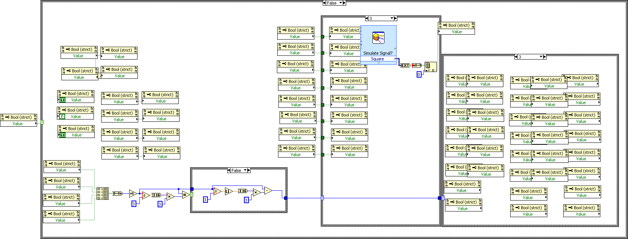
Рисунок 2.13 – Реалізація на стенді режиму «Робота»

Для перегляду результатів виконання операції в модель стенду був вбудований осцилограф. За допомогою регуляторів «Тривалість Час(мкс.) /Поділка». і «Вольт/поділка». можна управляти розрядною сіткою. «Тривалість Час(мкс.) /Поділка»- управляє сіткою осцилографа по осі Х, а «Вольт/поділка» - управляє сіткою осцилографа по осі Y. Крім того, є ручки для прокручування сигналу по осі Х і Y як «грубо» - для швидкого переміщення сигналу, так і «плавно» - для точнішого наведення по розрядній сітці. На рис. 2.14 представлений зовнішній вигляд осцилографа на панелі стенда.
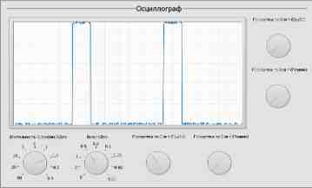
Рисунок 2.14 – Осцилограф на передній панелі стенда

2.5 Робота з віртуальною моделлю лабораторного стенда схемотехнічного моделювання

У зв'язку з тим, що на даний момент реалізований мікропрограмний режим роботи з віртуальною установкою, опишемо процес роботи саме в цьому режимі.
1 етап. Включення живлення, вибір серії мікросхем, на яких побудований стенд, типу сигналу генератора і його параметрів.

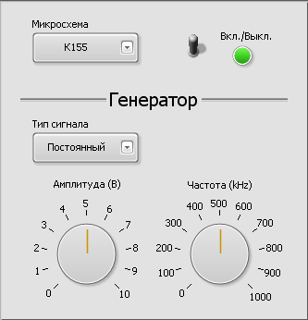
Рисунок 2.15 – Коректні параметри для роботи з лабораторною установкою

2 етап. У режимі «Запис» і Одиничний» необхідно внести в пам'ять слова мікрокоманди.

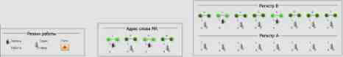
Рисунок 2.16 – Внесення в пам’ять за адресою 5 восьмирозрядного слова мікрокоманди

3 етап. У режимі «Робота» і «Одиничний» вноситься операнди для бінарної операції І. Після цього натискаємо кнопку «Пуск» (рис. 2.17).

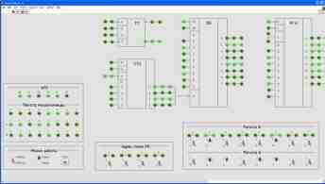
Рисунок 2.17 – Внесення операндів для виконання операції І

4 етап. Оцінка результату. На рисунку 2.18 в регістрі З показаний результат виконання операції І над операндами А і В.
5 етап. Вимірювання часу виконання операції. Воно робиться на осцилографі, вбудованому в стенд. Після налаштування отримуємо коректне відображення сигналу, показуючий час виконання операції - 20 мкс (рис. 2.18).

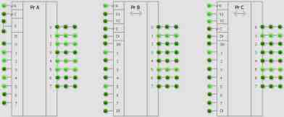
Рисунок 2.17 – Результат виконання операції І

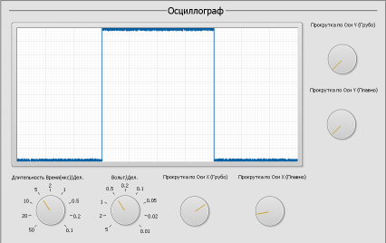
Рисунок 2.18 – Час виконання операції І у мікропрограмному режимі

РОЗДІЛ 3 РОЗРОБКА МАТЕМАТИЧНОЇ МОДЕЛІ СЕНСОРНОГО ПРИСТРОЮ У СЕРЕДОВИЩІ Lab view

3.1 Моделювання роботи сенсорного пристрою з використанням середовища візуального програмування Lab VIEW

Ще зовсім недавно для розв'язку конкретних прикладних завдань у певній предметній області фахівці змушені були звертатися до допомоги професійних програмістів. Це, як правило, збільшувало матеріальні й часові витрати розв'язку поставленого завдання. Але найголовніше, приводило до помилок і викривленням дослідження. Поява програмних продуктів останнього покоління, які адаптовані до професійних навичок фахівців, дозволило використовувати їх прямо без допомоги програмістів. До таких програмних продуктів відноситься й Lab view, який має потужні засоби графічного програмування.
Lab view – це ефективний програмний засіб для побудови інформаційно-вимірювальних систем, а також систем автоматизації керування на основі технології віртуальних приладів. Lab view – програма в комплексі з такими апаратними засобами як аналого-цифрові плати, що вбудовуються в комп'ютер, багатоканальні вимірювальні плати захвату й синхронізації відеозображення для систем машинного зору, плати керування рухом і виконавчі механізми, а також сенсорні пристрої, що підключаються до комп'ютера через стандартні інтерфейси RS-232, RS-485, USB, GPIB, PXI, VXI, дозволяє розробляти системи виміру, контролю, діагностики й керування практично будь-якої складності [21].
Сьогодні існує досить багато книг по Lab view, які написані в основному закордонними авторами. По змісту основна частина відомих книг по Lab view призначена для користувачів, що бажають використовувати Lab view головним чином як засіб програмування [21, 22]. Інша частина книг присвячена застосуванню Lab view у рамках інструментарію, використовуваного в лабораторному практикумі або для автоматизації фізичних досліджень [ 13 – 17].
Розглянемо завдання побудови віртуального сенсорного пристрою, що перетворить електричний сигнал перетворювача акселерометра в кутовий сигнал у Lab view.
Створимо одномірний масив з 360 значень із кроком 1. Для цього на лицьовій панелі відкриваємо правою кнопкою миші панель приладів, вибираємо пункт Modern, далі Array and Matrix, вибираємо одномірний масив - Array і виносимо його на лицьову панель. Щоб наш масив був на структурній схемі, необхідно додати в нього прилад, що задає, перетягнувши з меню Numeric Ctrls кожний із приладів, що задають, на область масиву. Нижче наведений приклад масиву (рис. 3.1).

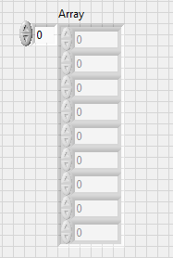
Рисунок 3.1 - Приклад масиву

Наступним кроком буде занесення в масив 360-ти значень із кроком в 1 градус. Вручну вносити ці значення буде не практично, тому ми занесемо їх у масив за допомогою циклу. Панель циклів перебуває в тому ж підменю, що й масиви, але вже на панелі блок-схеми й називається Structures, далі вибираємо елемент For Loop, виносимо його на панель. До входу n приєднаємо константу зі значенням 360, а до виходу i (лічильник) підключимо наш масив. Тепер при включенні схеми за допомогою циклу в масив будуть занесено 360 значень. Це будуть значення кута відхилення (рис. 3.2).
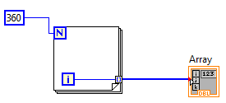
Рисунок. 3.2 - Занесення значень у масив

Після занесення значень у масив необхідно додати йому константний характер для того, щоб значення не були вилучені з масиву після вимикання схеми. Щоб зробити масив константним необхідно на панелі блок-схем нажати на масиві правою кнопкою миші й вибрати пункт Change to Constant.
Тепер необхідно на вихід масиву додати перетворення із градусів у радіани, тому що тригонометричні функції в Lab view візьмуть до уваги тільки значення радіан. Для цього скористаємося звичайною формулою перекладу градусів у радіани. Додамо її на схему, використовуючи найпростіші математичні оператори (рис. 3.3).

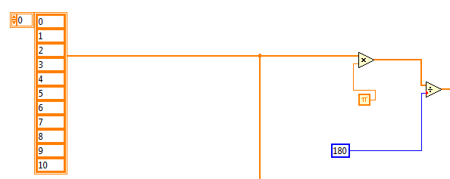
Рисунок 3.3 - Перетворення кутів у радіани

Далі, скориставшись гармонійним аналізом, запишемо формулу ряду Фур'є, використовуючи коефіцієнти, отримані експериментальним шляхом.

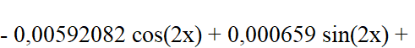
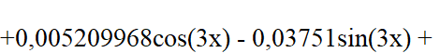 (3.1)
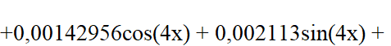
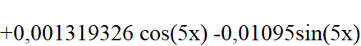

Для реалізації даного ряду Фур'є до п'ятої гармоніки використовуємо тригонометричні функції й найпростіші математичні оператори з меню Mathematics. Нижче наведене зображення із частиною структурної схеми ряду Фур'є (рис. 3.4).

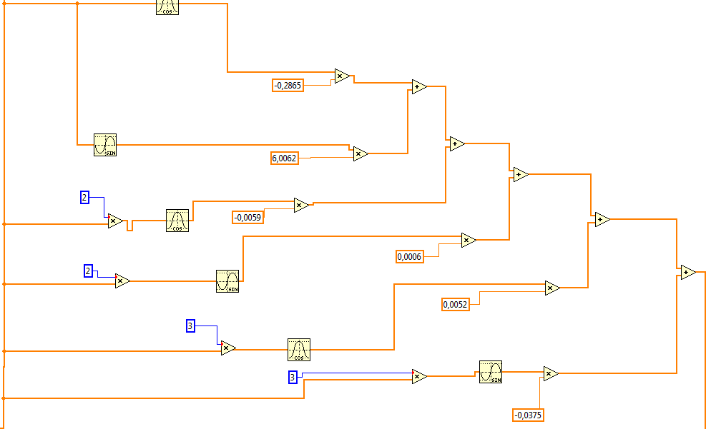
Рисунок 3.4- Блок-схема ряду Фур'є

Після того як була створена блок-схема рівняння, необхідно перевірити правильність підключень усіх елементів схеми. Для цього необхідно на вихід схеми додати масив, у який будуть виводитися 360 показань вольтметра. Запускаємо схему, бачимо показання в масиві, порівнюємо їх з розрахунковими. Усі показання збігаються, отже, розкладання ряду Фур'є до п'ятої гармоніки вірно створене в середовищі Lab view.
Наступним кроком є створення віртуального сенсорного пристрою, який буде відображати кутове відхилення акселерометра залежно від вихідного значення вольтметра. Для цього необхідно відключити від блок-схеми масив виводу даних і підключити замість нього таку функцію роботи з масивом, яка буде виводити індекс необхідного нам елемента масиву. Дана функція перебуває в підменю Programming на панелі блок-схеми, далі пункт Array і вибираємо функцію Search 1D Array (рис. 3.5).

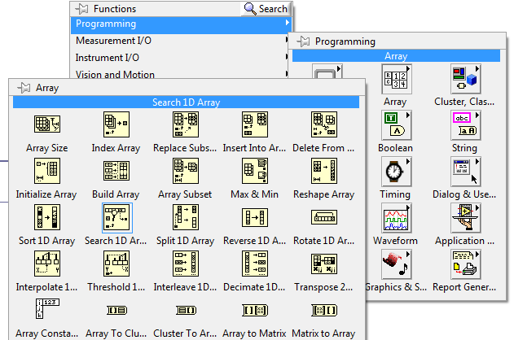
Рисунок 3.5- Функція виводу індексу елемента масиву

Підключаємо вивід блок-схеми до входу на функції 1D Array. Сюди буде надходити масив з показань у вольтах. На вхід Element підключаємо цифровий прилад, що задає, через нього ми будемо запитувати необхідний нам елемент масиву. Назвемо прилад «Вольти». До входу Start index підключаємо константу 0, щоб пошук елемента масиву починався з нульового індексу. Дану функцію вводимо, щоб індекси масиву з показаннями вольтів відповідали показанням кута відхилення в градусах, а при виводі індексу необхідного елемента буде відображатися відповідний кут (Рис. 3.6).

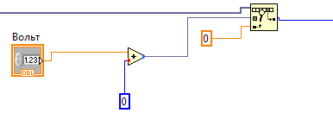
Рисунок 3.6 - Підключена функція Search 1D Array

Нуль підсумується із заданим елементом для того, щоб уведений елемент мав точне значення без округлення. Для цього натискаємо на оператор суми правою кнопкою миші й переходимо в параметри (Properties) і у вкладці Output Configuration вибираємо тип даних Fixed Point. Тепер з оператора додавання буде виходити точне значення без округлення. Ті ж самі дії проводимо з елементом різниці на виході рівняння (рис. 3.7).

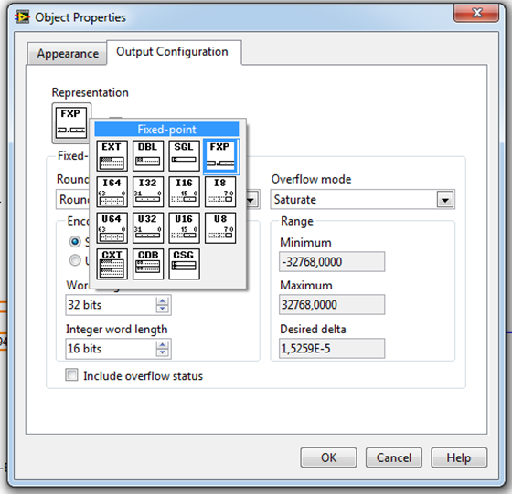
Рисунок 3.7- Завдання типу даних з фіксованою точністю

На виводі функції пошуку елемента підключаємо звичайний ініціюючий прилад, який буде відображати індекс элемнента масиву. Назвемо його «Індекс». Тепер можна запускати схему й перевіряти її працездатність. Для цього на приладі, що задає, «Вольти» вводимо необхідне показання вольтметра, запускаємо схему й можемо спостерігати кут відхилення на ініціюючому приладі «Градуси». Звіривши показання з експериментальними даними можемо зробити ввисновок, що дана модель працює правильно, відображаючи кут відхилення відповідний до показань вольтметра (рис. 3.8).

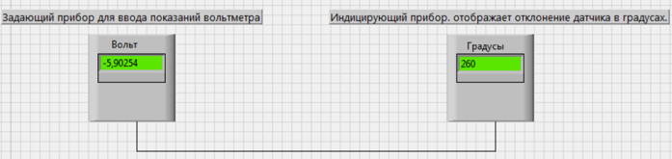
Рисунок 3.8 - Прилад у дії

Для наочного відображення залежності показань вольт і градусів підключимо до схеми графічний індикатор (графік). Для цього на лицьовій панелі відкриваємо вкладку Graph Indicator і вибираємо XY Graphic. Переходимо на панель блок-схеми й підключаємо вхід Х до масиву з показаннями градусів від 0 до 360, а вхід Y підключаємо до масиву з показаннями вольтів. Зайшовши в параметри графіка, перейменуємо його осі відповідно до даних: Вольт і Градуси. Нижче наведене зображення з підключенням графіка (рис. 3.9).

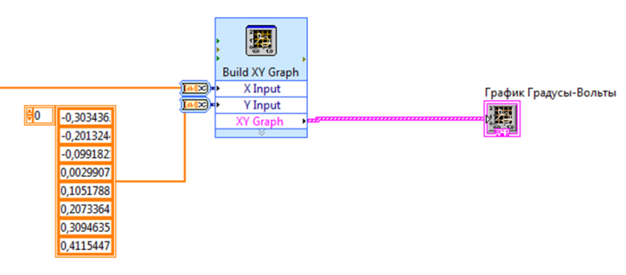
Рисунок 3.9 - Підключення XY Graphic до блок-схеми

Тепер можна запустити схему й спостерігати графічне відображення залежності між показаннями вольтметра й показаннями сенсорного пристрою в градусах (рис. 3.10).
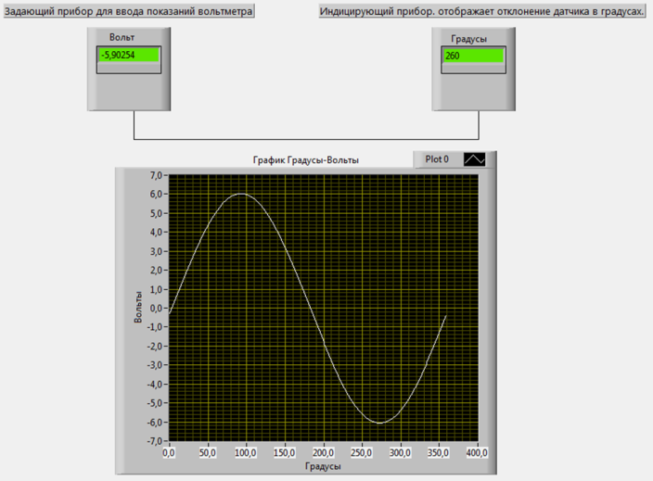
Рисунок 3.10 - Кінцевий вид віртуального приладу

В цій частині кваліфікаційної роботи було створено структурну схему рівняння розкладання ряду Фур'є до п'ятої гармоніки. Побудований віртуальний пристрій, який відображає кутове відхилення сенсорного приладу залежно від показань вольтметра. Представлене графічне відображення залежності показань вольтметра від кута відхилення акселерометра.

ВИСНОВКИ

В ході виконання кваліфікаційної роботи було проведено огляд можливих програмних засобів для розробки віртуального стенду схемотехнічного моделювання, представлені актуальність і переваги впровадження віртуальної лабораторної установки. Мета використання віртуального стенда – підвищення якості навчання здобувачів, з якими виконуватимуться практичні завдання для закріплення лекційного матеріалу за курсами «Обчислювальна техніка», «Схемотехніка та архітектура ЕОМ», «Мікропроцесори в інформаційних системах». Вибір методу реалізації стенду є важливим. Сама методика повинна призводити до того, щоб модель була близька до існуючого стенду і відбивала усю необхідну функціональність. Створена модель повна, адаптивна з можливістю досить широких змін. Модель досить абстрактна при збереженні фізичної сутності об'єкту. Модель фізично реалізуєма за допомогою існуючих технічних засобів. Модель забезпечує отримання необхідної інформації про об’єкт, виходячи із поставленої задачі дослідження.
Інформація, отримана за допомогою моделі, повинна забезпечити розрахунок значень часу виконання логічних операцій за допомогою вбудованого осцилографа, а також вивчення складу апаратних засобів для мікропрограмного і апаратного способів управління виконанням операцій. Модель побудована з використанням загальноприйнятої термінології. Вона ґрунтована на моделюванні віртуальних схем серії К155 і їх комутації відповідно до документації на установку. Модель передбачає реальність перевірки істинності відповідності її оригіналу, тобто забезпечує перевірку адекватності або верифікацію. За допомогою індикації на передній панелі віртуальної установки можна перевірити правильність виконання логічних операцій, а показання осцилографа відповідають істинному часу виконання операцій в обох режимах роботи стенду. Модель стійка до помилок в початкових даних. Передбачена коректна робота стенду у разі помилкових дій користувача.
ПЕРЕЛІК ДЖЕРЕЛ ПОСИЛАННЯ

      - Маликов Р.Ф. Основы разработки компьютерных моделей сложных систем: учеб. пособие. Уфа: БГПУ, 2012. 256 с.
      - Андон, Ф.И., Лаврищева, Е.М. Методы инженерии распределенных компьютерных систем: учеб. пособие. Киев, 1997г. 228 с.
      - Введение в математическое моделирование: учеб. пособие / под ред. П.В. Трусова . Москва: Логос, 2007. 440с.
      - Для чего нужен Matlab веб-сайт. URL: https://www.rupython.com/matlab-x-6656.html (дата звернення: 22.04. 2021).
      - Алексеев, Д.В. Компьютерное моделирование физических задач в Microsoft Visual Basic. Москва.: СОЛОН –Пресс, 2004. 528 с.
      - Дьяконов, В.П. VisSim+MathCAD+MATLAB. Визуальное математическое моделирование. Москва: СОЛОН-Пресс, 2004. 384 с.
      - Арчибальд, Р. Управление высокотехнологичными программами и проектами / пер. с. англ. Е. В. Мамонтова. Москва: ДМКПресс; Компания АйТи, 2006. 472 с.
      - Буч, Г. Объектно-ориентированное проектирование с примерами применения: пер. с англ. Москва: Конкорд, 1992. 519 с.
      - Карлащук, В.И. Электронная лаборатория на IBM PC. Программа Electronics Workbench. Москва: Солон-Р, 2000. 504 с.
      - Lab VIEW. Можливості та перспективи розвитку веб-сайт. URL: http://ukrefs.com.ua/print:page,1,173770-LabVIEW-Vozmozhnosti-i-perspektivy-razvitiya.html (дата звернення: 20.06. 2021).
      - Н.А. Виноградова, Я.І. Лістратов, Є.В. Свиридов. В. Е. Розробка прикладного програмного забезпечення в середовищі LabVIEWВ: Навчальний посібник. Москва, 2005. 47 с.
      - Гвоздев, В.Е., Колоденкова, А.Е. Системные вопросы проектирования программных продуктов: учебное пособие. Уфа, 2010. 188с.
      - Батоврин, В.К., Бессонов, А.С., Мошкин, В.В. LabVIEW: практикум по электронике и измерительной технике. Москва: Приборкомплект, 2006.
      - Автоматизация физических исследований и эксперимента: компьютерные измерения и Виртуальные Приборы на основе LabVIEW 7 Express/ Бутырин, П.А., Васьковская, Т.А., Каратаев, В.В., Матеркин, С.В. Москва: Прборкомплект, 2006.
      - Джеффри Тревис. LabVIEW для всех. Москва: Приборкомплект, 2006.
      - Загидуллин, Р.Ш. LabView в исследованиях и разработках. Москва: Горячая линия – Телеком, 2005. 352 с.
      - Маликов, Р.Ф. Практикум по компьютерному моделированию физических явлений и объектов: учеб. пособие. Уфа: БГПУ, 2004. 236 с.
      - Маликов, Р.Ф. Основы математического моделирования. Москва: Горячая линия – Телеком, 2010. 368 с.
      - Морозов, В.К., Рогачев, Г.Н. Моделирование информационных и динамических систем. Москва, 2011. 384с.
      - Архітектура комп’ютерів веб-сайт. URL: http://eztuir.ztu.edu.ua/bitstream/handle/123456789/7344/%D0%90%D1%80%D1%85%D1%96%D1%82%D0%B5%D0%BA%D1%82%D1%83%D1%80%D0%B0%20%D0%BA%D0%BE%D0%BC%D0%BF%27%D1%8E%D1%82%D0%B5%D1%80%D0%BD%D0%B8%D1%85%20%D1%81%D0%B8%D1%81%D1%82%D0%B5%D0%BC.pdf?sequence=1&isAllowed=y (дата звернення: 02.05. 2021).
      - Шелухин, О.И. Моделирование информационных систем. Москва: Горячая линия-Телеком, 2011. 536 с.
      - Огляд літератури по системній динаміці веб-сайт. URL: web.mit.edu/jsterman/www/DID.html (дата звернення: 19.03. 2021).

